یلدا، آبیاری نهال امید و روشنایی در درازترین شب سال
هنوز با همه دردم، امید درمان است
که آخری بود آخر، شبان یلدا را
سعدی
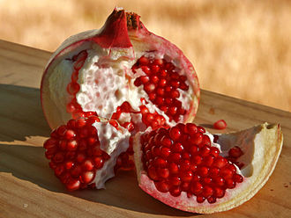

جستارگشائی
یلدا امید پیروزی روشنایی بر تاریکی است. مردم ما هرگز از امید پیروزی روشنایی بر تاریکی و پیروزی بر ضحاک دست نمی‌کشند. امسال شب یلدا را در شرایطی گرامی می‌داریم که کاوه‌ها و فریدون‌های دوران ما با دلاوری‌های که جهان را به تحسین واداشت در حال به زیر خاک کشیدن ضحاک زمانه هستند.
امسال شب یلدا این امید پیروزی روشنایی بر تاریکی و شب طولانی را با یاد کاوه‌ها و فریدون‌های دوران ما ندا، مهسا، نیکا، محسن، حمیدرضا و صدها کاوه‌ و فریدون‌ دیگر در نبرد با ضحاک زمانه، گرامی می‌داریم.
یلدا را امسال در شرایطی گرامی می‌داریم که جای عزیزان بسیاری از خانواده‌ها خالی است. رژیم صدها معترض از جمله ده‌ها کودک را کشته‌ و هزاران نفر را زندانی، صدها نفر را اعدام کرده است. بازداشت خودسرانه، ناپدیدکردن قهری و خشونت جنسی برای سرکوب اعتراضات مسالمت‌آمیز مردم را گسترش داده است.
یلدا را امسال در شرایطی گرامی می‌داریم که گرانی و بیکاری کمر اکثریت مردم ما را شکسته و مردم ما قادر به گستردن سفره‌ای با خوراکی‌های مخصوص این شب، هفت نوع آجیل و میوه، «شب‌چره» نیستند.
شب یلدا یا شب چلّه که یکی از کهن‌ترین جشن‌های ما ایرانیان است، امسال برابر است با پنجشنبه ۳۰ آذر برابر با ۲۱ دسامبر ۲۰۲۳ میلادی.
جشن شب یلدای ما، همزمان با انقلاب زمستانی، بلندترین شب سال است و بعد از آن روزها در نیم‌کره‌ی شمالی بلندتر و شب‌ها کوتاهتر می‌شوند. از لحظه غروب آفتاب ۳۰ آذر ماه (آخرین روز پاییز) تا طلوع آفتاب یکم دی ماه (نخستین روز زمستان) شب یلداست.
برای ساکنان نیم‌کره شمالی، انقلاب زمستانی سال ۱۴۰۲ ساعت ۰۶:۵۷ روز اول دی‌ماه به وقت ایران اتفاق می‌افتد. در نیم‌کره شمالی، این لحظه‌ایست که خورشید در پایین‌ترین جایگاه خود در آسمان قرار دارد و از هر زمان دیگری از سال به افق نزدیک‌تر است. به همین دلیل هم هست که کم‌تر از هر زمان دیگری از سال در یک روز واحد نور به زمین می‌تاباند.
به این ترتیب اگر منشا این اتفاق فقط چرخش زمین به دور خورشید باشد، باید هر سال در یک زمان مشخص اتفاق بیفتد. اما دقیقا این طور نیست. تاریخ دقیق انقلاب زمستانی متغیر است و دلیل آن روشی است که برای حساب‌کردن زمان در زمین وجود دارد.
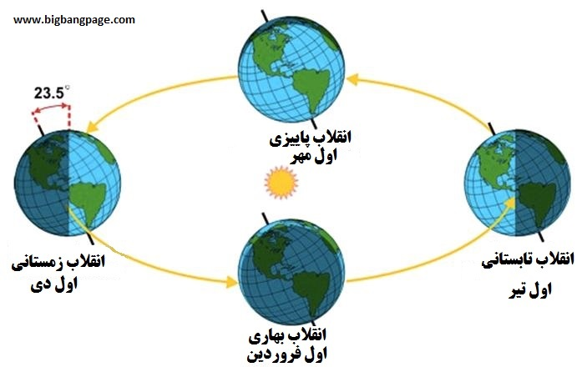
در محاسبه مدت زمان گردش زمین به دور خورشید کمی عدم تطابق وجود دارد. گردش زمین به دور خورشید حدود یک چهارم روز بیشتر از ۳۶۵ روزی که ما معمولا محاسبه می‌کنیم، طول می‌کشد. به همین خاطر انقلاب زمستانی به طور معمول روز ۲۱ یا ۲۲ دسامبر اتفاق می‌افتد.
ایرانیان، مانند مردم همه دنیا، مردمی بانشاط و شادی‌خواه بودند و هستند. همه ماه‌ها و همه فصل‌های سال را جشن می‌گرفتند. در گاهشمار باستانی ما، نام‌های دوازده‌گانه ماه‌ها با دوازده نام روزها، مشترک بود. هرگاه نام روز و ماهی یکی می شد، آن روز را جشن می‌گرفتند و از این رو دوازده جشن در سال داشتیم به نام جشن‌های ماهانه:
جشن فروردگان یا جشن همسپثمیدیه و یا همسپتمدم، اردیبهشتگان یا گلستان جشن، خردادگان، جشن تیرگان، جشن امردادگان، جشن شهریورگان یا آذرجشن، جشن مهرگان، جشن آبانگان، جشن آذرگان، خرم‌روز، بهمن‌گان یا بهمنجنه، اسفندگان (سپندارمذگان) یا جشن مژده‌گیران.
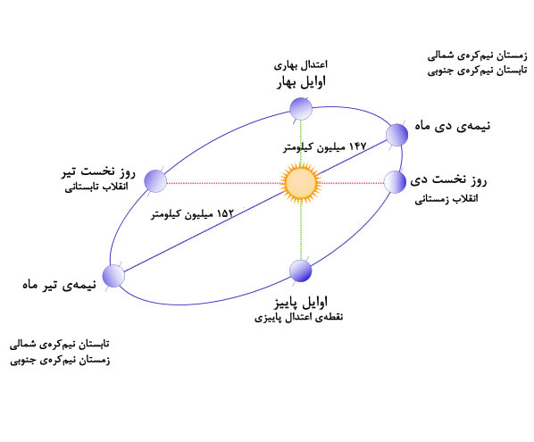
نیاکان ما چهار فصل و یا دقیق تر بگوئیم، انقلاب زمستانی (شب یلدا، چله زمستان)، انقلاب تابستانی (تیرگان، چله تابستان)، اعتدال بهاری (نوروز) و اعتدال پاییزی (مهرگان) را هم جشن می گرفتند.

جشن شب یلدا آبیاری نهال امید و شادی
مردم روزگاران دور که کشاورزی و دامداری، بنیان زندگی آنان را تشکیل می‌داد و مجبور بودند به دام‌های خود علوفه بدهند و یا با امکانات ابتدایی خود و خانه‌هایشان را گرم و روشن کنند، گردش خورشید و تغییر فصول و بلندی و کوتاهی، سردی و گرمی، تاریکی و روشنائی روز و شب، برایشان اهمیت حیاتی داشت.
واژه «یلدا» به معنای «زایش» و «تولد» است. ابوریحان بیرونی از این جشن با نام «میلاد اکبر» نام برده و منظور از آن را «میلاد خورشید» می‌داند.
در دوران کهن و فرهنگ اوستایی سالِ ایرانیان، چون فرهنگ غربی، با فصل سرد شروع می‌شد و در اوستا، واژه «سَرِذَ» به معنی «سال» است و یلدا در آن بشارت پیروزی اورمزد بر اهریمن و روشنی بر تاریکی بود. مژده‌ی آمدن نور و گرما با یلدا و پیروزی روشنی بر تاریکی با نوروز جشن گرفته می شد.
جشن های ایرانی عمدتن دو ویژگی برجسته دارند:
- به کار، تولید و تغییرات کیهانی و طبیعت مربوط هستند.
- شادی آفرین، امیدوارکننده و عشق‌آفرین هستند. از سرما، نازائی و تاریکی و غم بیزار هستند و گرما، روشنائی، آفرینش و شادی را پاس می‌دارند.
از اینرو، جمهوری اسلامی و روحانیون اسلامی که پاسدار و مروج عزاداری و غم هستند، می کوشند از آن جلوگیری کنند و یا آن را تحریف کنند و از محتوی شادی‌آفرین و امیدبخش خالی کنند.
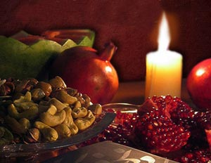
مردم همه دنیا سعی می کردند و می کنند، جای خالی‌ِ خورشید و نور در زمستان را با خورشید قلب‌های خود و دیدار خانواده و یاران پر کنند. همزمان با جشن شب یلدا مردم دنیا جشن‌های زمستانی دیگر دارند:
در غرب زمانی که پرستش سول اینویکتوس، خورشید شکست ناپذیر، رایج بود، مردم انقلاب زمستانی را جشن می‌گرفتند. تا قرن سوم مسیحی رومیان هر ساله از روز ۱۷ تا ۲۵ دسامبر جشن زمستانی مفصل به نام ساتورنالیا در شادی از بشارت آمدن خورشید داشتند.
کلیسای مسیحیت که مانند اسلام و همه ادیان ابراهیمی دیگر، از شادی مردم بیزار است، این جشن را بر نتافت، و آنرا ممنوع کرد و جشن تولد مسیح را به مردم تحمیل کرد. امروزه اکثر مردم غرب، به اصل جشن زمستانی برگشتند و جشن کریسمس برای آنها دیگر جنبه مذهبی ندارد، بلکه یک جشن شاد زمستانی، دیدار خانواده و یاران، خوردن، نوشیدن و پایکوبی و دریافت هدیه از بابا نوئل است.
عید هشت روزه زمستانی یهودیان، حنوکا که با خوردن غذاهای سرخ شده در روغن و لبنیات جشن گرفته می‌شود نیز همزمان با جشن شب یلدا است.

سفره شب یلدا
در ایران باستان، جشن شب یلدا بیشتر جشن توده‌ها بود، تا دربار. شاید بخاطر امید به پیروزی نور بر تاریکی و بشارت امیدبخشی که در آن بود. خانواده‌های ایرانی در شب یلدا، معمولن شامی خوشمزه و گرانمایه و انواع شیرینی، آجیل و میوه‌ها و به ویژه هندوانه و انار تهیه می‌کنند. دور هم جمع می‌شوند و شب را با خوردن، نوشیدن، شادی و پایکوبی و گفتگو به سر می‌برند. سفره شب یلدا، «میَزد» نام داشت. جشن شب یلدا، شب دورهم نشینی، همدلی، همبستگی، دید و بازدید و دیدار است. معمولن خانواده‌ها، در خانه بزرگ خاندان جمع می‌شوند و بلندترین شب سال را با خوردن، نوشیدن، شادی و پایکوبی، شعرخوانی، قصه‌گویی و گفتگو به سر می‌برند.
میوه‌ها و خوراکی‌ها را به شکل‌های مختلفی تزیین می کنند که بسیار زیبا و خیره کننده است.
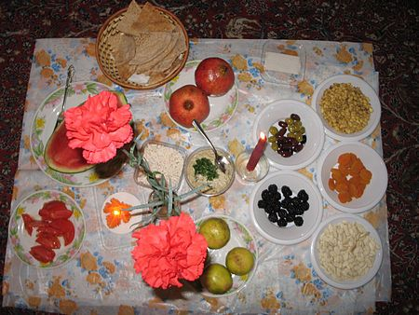

آجیل شب یلدا
آجیل شب یلدا شامل خشکبارها از قبیل گردو، پسته، بادام، فندق، گردو، تخم هندوانه، تخم کدو، تخم آفتابگردان، گندم برشته، شاهدانه، نخود برشته و . . . . است.
ما ایرانیان بر این باوریم بدون حضور آجیل شب یلدا، به عنوان نماد جشن یلدا، جشن یلدا کامل نیست.
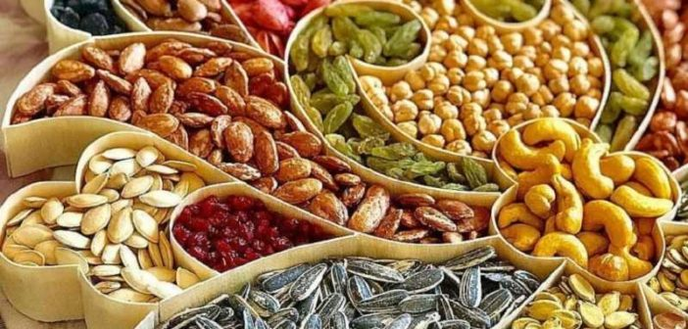

شیرینی شب یلدا
باسلوق، نقل، گز، پشمک، رولت هندوانه، ژله انار با کرم هل و پسته و ....

میوه خشک شب یلدا
کشمش سبز، انجیر خشک، برگه زردآلو، برگه‌ی هلو، توت خشک، شاه دانه، برنجک، سنجد، خرما و . . . .

میوه های تازه شب یلدا
هندوانه، انار، انگور، سیب، خربزه، به، ازگیل، پرتقال، لیمو و نارنگی و . . . .

کتاب شب یلدا
همراه با خوردن آجیل‌های خوشمزه، قصه‌گویی بزرگترها برای دیگر اعضای فامیل و همچنین فال‌گیری با دیوان حافظ و خواندن شاهنامه مرسوم است. این روز و روزگار، اشعار نیما و شاملو هم کنار حافظ و فردوسی روی سفره یلدا جای خود را باز کرده است.

یلدا در فرهنگ توده‌ها
زمستان به دو بخش چله بزرگ (چله کلان) و چله کوچک (چله خرد) تقسیم می شده است.
چله بزرگ از (اول دی ماه تا دهم بهمن ماه) می باشد ۴۰ روز کامل و چله کوچک از ( یازدهم بهمن تا پایان بهمن ماه) ۲۰ روز کامل وبه همین دلیل چون ۲۰ روز کمتر است، چله کوچک نامیده شده است.
غروب آخرین روز چله بزرگ جشن سده برگزار می شد، مردم دور هم جمع می شدند و از این جشن لذت می بردند ودر نهایت با برپایی آتش و خواندن شعر و پایکوپی بدور آتش، سده را جشن می گرفتند.
این دوبرادر (چله بزرگ و چله کوچک ) در ۸ روز در کنار همدیگر هستند که آن ۸ روز را (چارچار) می نامند. چارچار به چهار روز آخر چله بزرگ و چهار روز اول چله کوچک گفته می شود.
پس از چار چار نوبت به اهمن و بهمن پسران پیرزن (ننه سرما) می رسد که خودی نشان دهند. ۱۰ روز اول اسفند را اهمن و ۱۰ روز دوم اسفند را بهمن می گویند و این ۲۰ روز ممکن است آنقدر بارندگی باشد که این دوبرادر به دوچله طعنه بزنند، با توجه به شعری که قدیمی های نازنین می خواندند (اهمن وبهمن، آرد كن صدمن، روغن بیار ده من، هیزم بکن خرمن، همه به عهده من).
تا اینجا ۲۰ روز از اسفند به نام اهمن و بهمن نامگذاری شده اند ومی ماند ۱۰ روز آخر اسفند ماه که ۵ روز اول سیاه بهار نام گرفته وشعری هم که قدیمی‌ها می خوانند (سیاه بهار! شب ببار و روز بکار). از این شعر هم مشخص می شود در این ایام شبها بارندگی فراوان بوده وروزها کشاورزان مشغول کشت وزراعت بوده اند. ۵ روز آخر هم سرما پیرزن نام گرفته است. که در این روزها آسمان گاهی ابری گاهی آفتابی، گاهی همراه با باد واکثر اوقات از آسمان تگرگ می بارد که قدیمی های دل پاک براین باور بودند که گردنبند پیرزن پاره شده ومهره های آن به زمین می ريزد.

یلدا در ادبیات فارسی
یلدا بلندترین شب سال و آخرین شب بلند زمستان است. از اینرو یلدا نماد مژده شکست‌پذیری و پایان سیاهی، خودکامگی و رنج‌های اجتماعی نیز است. بزرگان شعر و ادب ما، با اشاره به یلدا، به پیوند، دیدار، بهروزی و آزادی بشارت می‌دهند. از این گلستان شاخه گل چند بر می گزینم:

عنصری (۳۵۰ – ۴۳۱ هـ.ق.)
چون حلقه ربایند به نیزه، تو به نیزه خال از رخ زنگی بربایی شب یلدا

منوچهری دامغانی ( متوفی به سال ۴۳۲ هـ.ق.)
نور رایش تیره ‌شب را روز نورانی کند دود چشمش روز روشن را شب یلدا کند

فردوسی (۴۱۶-۳۲۹ هـ.ق)
فردوسی عزیز رهنمود می‌دهد، شب یلدا فقط حرف نزنید، عمل کنید: جام می را بلند کنید.
شب اورمزد آمد از ماه دی ز گفتن بیاسای و بردار می
اورمزد یعنی روز اول از هر ماه خورشیدی، شب اورمزد از ماه دی می‌شود نخستین شب دی یا شب چلّه یا همان یلدا

مسعود سعد سلمان (نیمه دوم قرن پنجم و آغاز قرن ششم هجری)
کرده خورشید صبح ملک تو روز همه دشمنان شب یلدا

امیر معزی (درگذشت ۵۲۱ هجری قمری)
ایزد دادار، مهر و کین تو گویی از شب قدر آفرید و از شب یلدا
زان‌که به مهرت بود تقرب مومن زان‌که به کینت بود تفاخر ترسا

بابا طاهر (اواخر سده چهارم و اواسط سده پنجم هجری)
شُویم از شام یلدا تیره‌تر بی دلم دردش ز بودردا بتر بی
همه دردا رسند آخر بدرمون درمون درد مو خود بی اثر بی

سنایی غزنوی (۴۷۳–۵۴۵ قمری)
هرچند جشن زمستانی بسیار پیش از میلاد مسیح رایج بود، اما برخی از بزرگان ما تحت تاثیر تبلیغات وسیع کلیسا آنرا به تولد میسح ربط داده‌اند.
به صاحب‌دولتی پیوند اگر نامی همی جویی که از پیوند با عیسی چنان معروف شد یلدا

ناصرخسرو قبادیانی (۴۸۱-۳۹۴ ه.ق)
ناصر خسرو در افشای سالوس ریاکاران و نشان دادن قلب سیاه آنها از از سیاهی شب یلدا کمک می‌گیرد:
قندیل فروزی به شب قدر به مسجد مسجد شده چون روز و دلت چون شب یلدا

او بر دوشنبه و تو بر آدینه تو لیل قدر داری و او یلدا

گر نیابد خوی ایشان درنیابد خلق را روز روشن در بر دانا شب یلدا شود

فریدالدین عطار (۵۴۰ – ۶۱۸ هـ.ق.) ابوحامد محمد عطار
شبم را گر امید روز بودی کجا چندین دلم در سوز بودی
چو درد من سری پیدا ندارد شب یلدای من فردا ندارد
ز آهم آسمان هر شب چنان گشت که گویی ابر شد و اتش فشان گشت

خاقانی شروانی (۵۹۵-۵۲۰ هـ.ق.)
در زرد و سرخ شام و شفق بوده‌ام کنون تن را به عودی شب یلدا برآورم

همه شب‌های غم آبستن روز طرب است یوسف روز، به چاه شب یلدا بینند

تو جان لطیفی و جهان جسم کثیف تو شمع فروزنده و گیتی شب یلدا

گر آن کیخسرو ایران و تور است چرا بیژن شد اندر چاه یلدا

هست چون صبح آشکارا کاین صباح چند را بیم صبح رستخیز است از شب یلدای من

اوحدی مراغه ای (۷۳۸-۶۷۳ ه.ق.)
شب هجرانت ‌ای دلبر، شب یلدا است پنداری رخت نوروز و دیدار تو عید ماست پنداری
قدم بالای چون سرو تو خم کردست و این مشکل که بالای تو گر گوید: نکردم، راست پنداری

سیف افرنگی (۵۸۱ - ۶۶۶ هـ.ق.)
سخنم بلندنام از سخن تو گشت و شاید که درازنامی از نام مسیح یافت یلدا

سعدی (۶۰۶ – ۶۹۰ هجری قمری)
سعدی در یلدا امید می‌بیند:
به دوستی که اگر زهر باشد از دستت چنان به ذوق ارادت خورم که حلوا را
کسی ملامت وامق کند به نادانی حبیب من که ندیدست روی عذرا را
گرفتم آتش پنهان خبر نمی‌داری نگاه می‌نکنی آب چشم پیدا را
نگفتمت که به یغما رود دلت سعدی چو دل به عشق دهی دلبران یغما را
هنوز با همه دردم، امید درمانست که آخری بود آخر، شبان یلدا را

مرا و یاد تو بگذار و کنج تنهایی که هر که با تو به خلوت بود نه تنهاییست
به اختیار شکیبایی از تو نتوان بود به اضطرار توان بود اگر شکیباییست
نظر به روی تو هر بامداد نوروزیست شب فراق تو هر شب که هست یلداییست
خلاص بخش خدایا همه اسیران را مگر کسی که اسیر کمند زیباییست
حکیم بین که برآورد سر به شیدایی حکیم را که دل از دست رفت شیداییست
ولیک عذر توان گفت پای سعدی را در این لجم چو فروشد نه اولین پاییست

هر که مجموع نباشد به تماشا نرود یار با یار سفرکرده به تنها نرود
باد آسایش گیتی نزند بر دل ریش صبح صادق ندمد تا شب یلدا نرود
بر دل آویختگان عرصه عالم تنگست کان که جایی به گل افتاد دگر جا نرود
هرگز اندیشه یار از دل دیوانه عشق به تماشای گل و سبزه و صحرا نرود
به سر خار مغیلان بروم با تو چنان به ارادت که یکی بر سر دیبا نرود
گوهر قیمتی از کام نهنگان آرند هر که او را غم جانست به دریا نرود
سعدیا بار کش و یار فراموش مکن مهر وامق به جفا کردن عذرا نرود

و گر شمشیر برگیری سپر پیشت بیندازم که بی شمشیر خود کشتی به ساعدهای سیمینم
برآی ای صبح مشتاقان اگر نزدیک روز آمد که بگرفت این شب یلدا ملال از ماه و پروینم
ز اول هستی آوردم قفای نیستی خوردم کنون امید بخشایش همی‌دارم که مسکینم

به سخن گفتن او عقل ز هر دل برمید عاشق آن قد مستم که چه زیبا برخاست
روز رویش چو برانداخت نقاب شب زلف گفتی از روز قیامت شب یلدا برخاست
ترک عشقش بنه صبر چنان غارت کرد که حجاب از حرم راز معما برخاست
سعدیا تا کی ازین نامه سیه کردن؟ بس که قلم را به سر از دست تو سودا برخاست

عبید زاکانی (اواخر قرن هفتم و اوایل قرن هشتم ه.ق.)
ای لعل لبت به دلنوازی مشهور وی روی خوشت به ترکتازی مشهور
با زلف تو قصه‌ایست ما را مشکل همچون شب یلدا به درازی مشهور

سلمان ساوجی (۷۰۹ - ۷۷۸ هـ.ق.)
شب یلدا است هر تاری ز مویت، وین عجب کاری که من روزی نمی‌بینم، خود این شب‌های یلدا را
به فردا می‌دهی هر دم، مرا امید و می‌دانم که در شب‌های سودایت، امیدی نیست فردا را

ابن حسام خوسفی (۷۸۲ - ۸۷۵ هـ.ق.)
گفت: بر خاک سر کویم چه ماوی کرده ای گفتم: آری خاک کویت جنه المأواست آن
گفتمش: با عارضت زلفت تناسب از چه یافت گفت:ماه روشن است این و شب یلداست آن
گفتمش: خواهم زدن در حلقه زلف تو چنگ گفت: کوته کن سخن سر حلقه غوغاست آن
آنچه از عشق تو پنهان داشتی ابن حسام این زمان بر چهره زردش همه پیداست آن

حافظ (۷۹۲-۷۲۶ هـ.ق)
حافظ بزرگ همراهی با حکام ستم‌پیشه را ظلمت یلدا می‌داند و پافشاری بر گذرا بودن آن دارد:
روز رویش چو برانداخت نقاب شب زلف گفتی از روز قیامت شب یلدا برخاست

نظر به روی تو هر بامداد نوروزیست شب فراق تو هر شب که هست یلداییست

بر سر آنم که گر ز دست برآید دست به کاری زنم که غصه سر آید
خلوت دل نیست جای صحبت اضداد دیو چو بیرون رود فرشته درآید
صحبت حکام ظلمت شب یلداست نور ز خورشید جوی بو که برآید

خواجوی کرمانی (۷۵۲-۶۸۹ هـ.ق)
تا در سر زلفش نکنی جان گرامی پیش تو حدیث شب یلدا نتوان کرد
آنها که ندانند ترنج از کف خونین دانند که انکار زلیخا نتوان کرد

هست در سالی شبی ایام را یلدا ولیک کس نشان ندهد که ماهی را دو شب یلدا بود

مهره‌ی مهر چو از حقه مینا بنمود ماه من طلعت صبح از شب یلدا بنمود
گوشوار زرش از طرف بنا گوش چو سیم گویی از جرم قمر زهره‌ی زهرا بنمود

وحشی بافقی (۹۹۱-۹۱۳ ه.ق)
شام هجران تو تشریف به هر جا ببرد در پس و پیش هزاران شب یلدا ببرد
دود آتشکده از کلبه عاشق خیزد گر به کاشانهٔ خود آتش موسا ببرد

روز عیشی خواستم زاید چه دانستم که چرخ حامله دارد به صد ماتم شب یلدای من

عرفی شیرازی (۹۹۹-۹۶۳ ه.ق)
آبروی شمع را بیهوده نتوان ریختن صد شب یلداست در هر گوشه ی زندان ما
ما خجل اما سخن در صنعت مشاطه اشت گر نمود کفر دارد شاهد ایمان ما

من از روز جزا واقف نبودم شب یلدای هجران آفریدند

صائب تبریزی (۱۰۸۶-۱۰۰۰ هـ.ق.)
آه ما رعناترست از آه ماتم دیدگان آنچنان کز جمله شبها شب یلدا یکی است

گل فتد در دیده روزن مرا از ماهتاب در شب یلدای بخت من نیارد شد سفید

سعی در خون خود از خصم فزونتر دارد هرکه با دشمن خونخوار مدارا نکند
شود از گوهر عبرت صدفش سینه بحر دوربینی که نگه خرج تماشا نکند
می کند زلف دراز تو به دلهای حزین آنچه با خسته روانان شب یلدا نکند
سخن تلخ نگردد به تبسم شیرین چاره تلخی می قهقه مینا نکند

قاآنی (۱۲۲۳ - ۱۲۸۵ هـ.ق.)
از لعل تو نعل روح در آتش‌ از عشق تو مغز عقل پر سودا
چون از خم زلف چهره بنمایی خورشید برآید از شب یلدا
چون سلسله زلف تست پر حلقه چون زلزله عشق تست پر غوغا

فیض کاشانی (۱۰۵۸-۹۷۷ ه. ق)
چه عجب گر دل من روز ندید زلف تو صد شب یلدا دارد
تیر مژگان تو گر هر لحظه جا کند در دل من جا دارد
می نداند که چه با ما کردی زاهد از ما گله بیجا دارد

امیرخسرو دهلوی (۷۲۵-۶۵۱ ه.ق)
هر شبی در غم هجرت شب یلداست مرا که به سالی به جهان یک شب یلدایی هست

بر من و یاران شب یلدا گذشت بس که ز زلف تو سخن رفت دوش

مشک بر اطراف مه آورده ای توبه به زیر گنه آورده ای
بر رخ تو کآفت جان من است از شب یلدا سپه آورده ای

اقبال لاهوری (۱۲۵۶ - ۱۳۱۷ هـ.ش.)
اشک خود بر خویش می ریزم چو شمع با شب یلدا در آویزم چو شمع
جلوه را افزودم و خود کاستم دیگران را محفلی آراستم

پروین اعتصامی
دور است کاروان سحر زینجا شمعی بباید این شب یلـدا را

هوشنگ ابتهاج سایه (هـ.ا. سایه)
خداوندا، دلی دریـــا به من ده در او عشقی نهنگ آسا به من ده
حریفان را بس آمد قطره‌ای چند بگردان جام و آن دریا به من ده
نگارا نقش دیگر باید آراست یکی آن کلک نقش آرا به من ده
ز مجنـونان دشت آشنـایی منم امروز، آن لیلا به من ده
به چشـم آهـوان دشت غربت که سوز سینه‌ی نی ها به من ده
تن آسـایان، بلایش بر نتـابند بلی من گفتم، آن بالا به من ده
چو با دریادلان افتی، قدح چیست به جام آسمان دریا به من ده
گدایان همّـت شـــاهانه دارند تو آن بی زیور زیبـا به من ده
غم دنیـا چه سنجد با دل من از آن غم‌های بی‌دنیا به من ده
چه دل تنگ اند این ایینه رویان دلی در سینه بی سیما به من ده
به جان سایه و دیدار خورشید که صبری در شب یلدا به من ده

برخیزم و بگشایم بند از دل پر آتش وین سیل گدازان را از سینه فروریزم
چون گریه گلو گیرد از ابر فرو بارم چون خشم رخ افروزد در صاعقه آویزم
ای سایه ! سحرخیزان دلواپس خورشیدند زندان شب یلدا بگشایم و بگریزم

فرامرز عرب عامری
سیب سرخی و اناری و شرابی بزنیم پشت پا تا سحرالدهر به خوابی بزنیم
موی تو باشد و شب را به درازا بکشد وای اگر کار من و عشق به یلدا بکشد

مینا معمارطلوعی
در شب یلدای عشقت شب نشین باده‌ام خسته از دلتنگی‌ات با جام‌ها جان داده‌ام
نیستی هر لحظه اما با منی در شعر من با خیالت مست در آغوش غم افتاده‌ام

شهنام دادگستر
یلدایی
شاید هیچ جشنی چونان یلدا
برای سوگواران خجسته نباشد
که شب را با امید پی می‌گیرند
تا سرزدن روشنی
و با ایستادگی در شادمانی
برای کوتاه‌شدن بالای شب
و بالیدن روز.

امشب
انار دل من
پر از یاد سوگواران است
که خود در یاد گرامیان‌شان‌
لاله‌ای برافروخته‌اند به پیشواز خورشید.

چکیده
با بزرگداشت یلدا این آیین باستانی، جشن زایش خورشید، امید به پیروزی شادی و نور را زنده کنیم و پیوند خود را با خانواده، یاران و انقلاب «زن؛ زندگی، آزادی» محکم‌تر کنیم.
شب یلدا را با یاد کاوه‌ها و فریدون‌های دوران ما ندا، مهسا، نیکا، سارینا، آرمیتا، محسن، حمیدرضا و صدها کاوه‌ و فریدون‌ دیگر در نبرد با ضحاک زمانه، گرامی بداریم و تاریک‌ترین و طولانی‌ترین شب سال را به خاطره‌انگیزترین و نیروبخش‌ترین شب سال بدل کنیم.
۲۳ آذر ۱۴۰۲ - ۱۴ دسامبر ۲۰۲۳
احد قربانی دهناری

برای مطالعه بیشتر
مستندی درباره‌ی تاریخ و فلسفه یلدا (ویدئو)
همنشین بهار: شبِ یَلدا و انقلابِ زمستانی
رضی، هاشم (۱۳۸۳). گاهشماری و جشن‌های ایران باستان. تهران: انتشارات بهجت.
سلطانی، سیما (۱۳۸۵). «شب یلدا». بخارا. شماره ۵۷. ص ۲۷۸ تا ۲۸۳.
دایرة المعارف مصاحب، مدخل «یلدا» و «انقلابین»
Roger Beck, Mithraism, Encyclopædia Iranica, online edition, at http://www.iranicaonline.org/articles/mithraism
Earth's Seasons - Equinoxes, Solstices, Perihelion, and Aphelion
https://aa.usno.navy.mil/data/Earth_Seasons

Yalda Night Celebration, watering the tree of hope and joy in the longest night of the year
Yalda Festival, Jashn-e Shab-e Yalda, ‎‎is an Iranian festival celebrated on the longest night of the year that is, in the night of the Northern Hemisphere's winter solstice. Calendrically, this corresponds to the night of December 20/21 (±1) in the Gregorian calendar, and to the night between the last day of the ninth month, Azar, and the first day of the tenth month, Dey, of the Iranian calendar.
Yalda Festival is a time when friends and family gather together to eat, drink, dance, sing and read poetry especially Hafez until well after midnight. Fruits and nuts are eaten and pomegranates and watermelons are particularly important. The red color in these fruits symbolizes the crimson hues of dawn and glow of life.
Central Asian countries such as Afghanistan, Tajikistan, Uzbekistan, Turkmenistan and some Caucasian states such as Azerbaijan and Armenia share the same tradition as well and celebrate Yalda Night annually at this time of the year.

Winter solstice
Saredha
Sol Invictus
Saturnalia
Christmas
Hanukkah
Myazd

